**Série pointeur exercice 05**

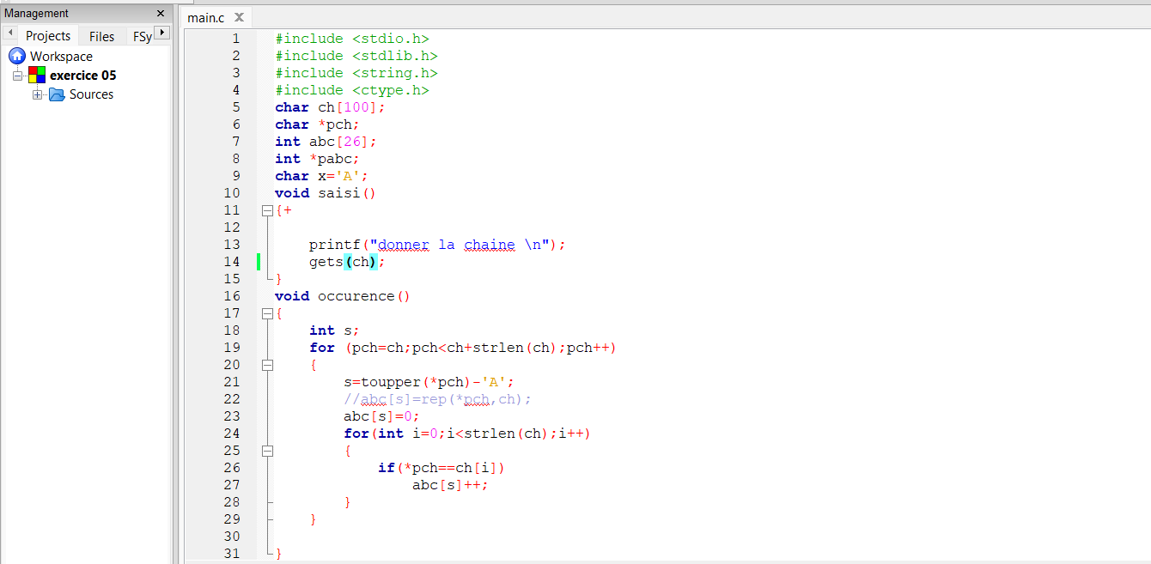

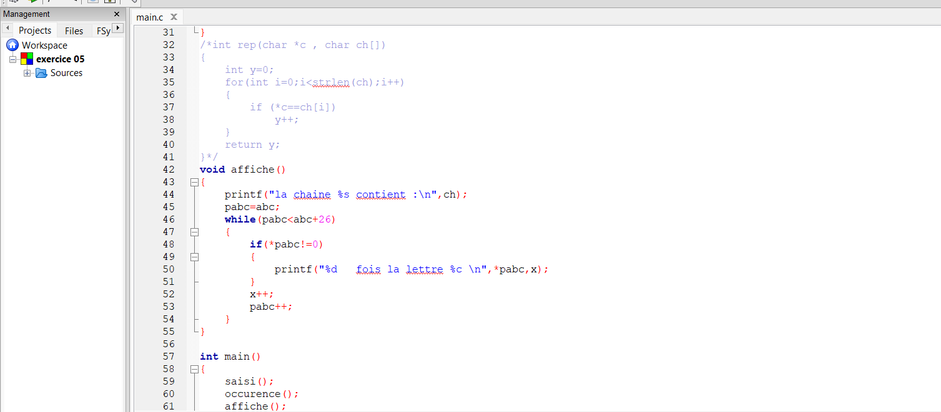

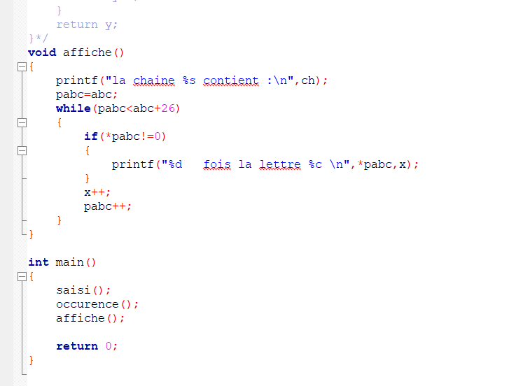

* La fonction « rep » est une fonction qui calcule l’occurrence de chaque lettre dans la chaine saisie mais j’ai des problèmes lors de l’appel des pointeurs donc j’ai fait l’occurrence directement au sein de la procédure.